Historia kl. VII 01.06.2020 r.
Szanowni Rodzice, Drodzy Uczniowie!
Zadania, które widzicie przed sobą są do wykonania do środy 03.06.2020r. Dzisiejsza lekcja, to lekcja powtórzeniowa. 03.06 2020r. piszemy sprawdzian z działu VI- go II Rzeczpospolita- sukcesy i niepowodzenia str.204 -231.
.
Zapisujemy temat w zeszycie:
Temat: Powtórzenie wiadomości.
Proszę Was o przeczytanie najważniejszych wiadomości, które dla Was przygotowałam oraz wcześniejszych notatek.

WAŻNE POSTACIE

ROMAN DMOWSKI - założyciel komitetu narodowego w Paryżu, współtwórca

polskich oddziałów we Francji i w Rosji, reprezentant polskich interesów za granicą

JÓZEF PIŁSUDSKI - naczelnik państwa, dowódca I Brygady Legionów Polskich,

działacz niepodległościowy, marszałek Polski.

GABRIEL NARUTOWICZ – został pierwszym prezydentem II Rzeczypospolitej.

JANUSZ KUSOCIŃSKI – zdobył złoty medal na olimpiadzie

w 1932 roku.

MARIA DĄBROWSKA – należała do czołowych twórców literatury w dwudziestoleciu

międzywojennym.

EUGENIUSZ KWIATKOWSKI – jako minister przemysłu zabiegał o budowę portu w

Gdyni i COP-u.

IGNACY JAN PADEREWSKI – był wybitnym polskim politykiem i pianistą.

WŁADYSŁAW REYMONT – otrzymał Nagrodę Nobla w dziedzinie literatury

Pojęcia:

PLEBISCYT – głosowanie ludności danego terytorium w celu wypowiedzenia się w sprawie jego przynależności państwowej.
ZIEMIAŃSTWO – właściciele rozległych majątków ziemskich, w większości wywodzący się z dawnej szlachty.

PARTIA – organizacja zrzeszająca polityków o określonych poglądach.

PARLAMENT – organ władzy ustawodawczej w kraju demokratycznym. W Polsce tworzą go sejm i senat.

OPOZYCJA – grupa ludzi jawnie sprzeciwiająca się władzom.

ANALFABETYZM – brak umiejętności czytania i pisania.

ZAMACH MAJOWY

PRZYCZYNA ZAMACHU MAJOWEGO: | SKUTEK ZAMACHU MAJOWEGO:
✓ zacięta walka polityczna, | ✓ przejęcie władzy przez Józefa
✓ częste zmiany rządów, | Piłsudskiego,
✓ niemożność rozwiązania | ✓ zmniejszenie uprawnień
problemów gospodarczych. | sejmu, wzrost znaczenia rządu
 | i prezydenta,
 | ✓ ograniczenie praw
 | obywatelskich.

WOJNA POLSKO - BOLSZEWICKA

PRZYCZYNA WOJNY POLSKO-BOLSZEWICKIEJ | SKUTEK WOJNY POLSKO-BOLSZEWICKIEJ
Najazd bolszewików na Polskę, dążenie do | Ustalenie wschodniej granicy II
zaprowadzenia komunizmu w Europie. | Rzeczypospolitej, zatrzymanie pochodu
 | komunizmu na zachód Europy

II RZECZPOSPOLITA

NAJWIĘKSZE OSIĄGNIĘCIA II RZECZYPOSPOLITEJ W DZIEDZINIE GOSPODARKI TO :
Budowa portu w Gdyni (pozwolił on uniezależnić się od Gdańska)
Utworzenie COP-u (w którym rozwijał się między innymi przemysł maszynowy i hutniczy).

Budowa linii kolejowej umożliwiającej transport węgla z Górnego Śląska na Wybrzeże.
Wprowadzenie nowej waluty – złotego polskiego

NARODOWOŚCI ZAMIESZKUJĄCE II RZECZYPOSPOLITĄ:

Ukraińcy, Białorusini, Niemcy, Żydzi, Litwini, Czesi, Słowacy, Rosjanie, Ormianie

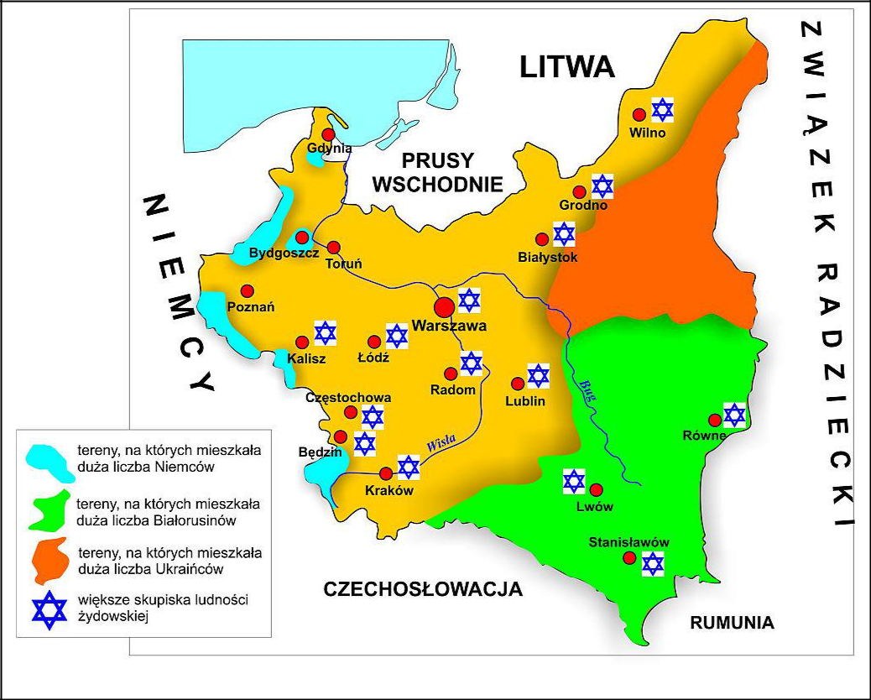

W latach 1920-1922r. ukształtowały się ostateczne granice II Rzeczpospolitej. Ostateczny obszar odbudowanego państwa polskiego wynosił 388,6 tys. Km².

Pod tym względem Polska zajmowała szóste miejsce w Europie.

Jej sąsiadami idąc od zachodu były: Niemcy, Czechosłowacja, Rumunia, Związek Radziecki, Litwa, Łotwa oraz Wolne Miasto Gdańsk. Struktura administracyjna II Rzeczypospolitej opierała się na podziale na województwa.

W 1921 r. liczba mieszkańców Warszawy przekroczyła milion, a sześć miast liczyło ponad 100 tys. (później jeszcze kilka przekroczyło tę liczbę).

Najliczniejszą grupą społeczną byli:

chłopi, którzy stanowili około 55 proc. ogółu ludności Polski,
robotnicy (ponad 27,5 proc.),
drobnomieszczaństwo (11 proc.),
inteligencja i wolne zawody (ponad 5 proc.),
więksi przedsiębiorcy (1 proc.)
ziemianie zajmujący znacznie ważniejszą, niż wskazywałaby na to liczebność, pozycję w życiu społecznym (0,4 proc.).

Bardzo proszę o odesłanie do mnie wykonanych prac. Proszę pisać czytelnie i podpisywać pracę. Prosiłabym również o pisanie dat na konkretnych pracach.

Serdecznie pozdrawiam
Małgorzata Zawada

